Диаграмма Герцшпрунга – Рассела: главная последовательность звезд

В 1910 году датский астроном Эйнар Герцшпрунг предложил диаграмму показывающую зависимость между абсолютной звёздной величиной, светимостью, спектральным классом и температурой поверхности звезды.
Как оказалось позже, практически такую же диаграмму построил и американец Генрих Нортон Рассел, правда несколько позже.
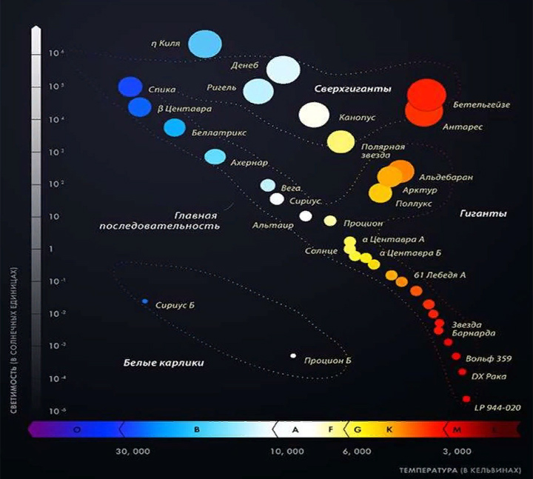
Вот так диаграмма Герцшпрунга – Рассела и выглядит. Наше Солнце находится почти ровно посередине главной последовательности – то есть «в самом расцвете сил»

Что такое главная последовательность диаграммы Герцшпрунга — Рессела
Нам открытие двух астрономов известно как диаграмма Герцшпрунга — Рессела, или диаграмма спектр — светимость.
По горизонтальной оси диаграммы Герцшпрунга — Рессела были отложены спектральные классы в порядке понижения температур звезд, начиная со спектрального класса О (очень горячие звезды) слева и заканчивая спектральным классом М (относительно холодные звезды) справа.
По вертикальной оси были отложены светимости или абсолютные звездные величины. Каждая звезда имеет какую-то определенную абсолютную величину и относится к какому-то определенному спектральному классу, а потому может быть представлена точкой в определенном месте диаграммы.
В среднем чем горячее звезда, тем она ярче. Поэтому чем левее находился на диаграмме спектральный класс исследуемой звезды (и значит, чем больше была ее температура), тем выше оказывалась она по шкале абсолютных величин.
В результате большинство звезд, нанесенных Ресселом на диаграмму, расположилось по диагонали от верхнею левого угла к нижнему правому. Они образуют так называемую главную последовательность.
По современной оценке более 90% всех доступных нашему наблюдению звезд попадают на главную последовательность.
Диаграмма Герцшпрунга — Рессела даёт возможность (хотя порой и достаточно приблизительно) найти абсолютную величину нужной звезды по её спектральному классу (особенно точно это работает для спектральных классов O—F), оценить её примерный возраст и представить ближайшее будущее и прошлое наблюдаемого объекта.
С красными звездами (о них подробно ниже) ситуация обстоит сложнее – здесь не всегда можно сходу различить гиганта и карлика, однако при наличии опыта, даже здесь не должно возникнуть ошибок.

Теория скользящей эволюции звезд
Когда диаграмма Герцшпрунга — Рессела только составлялась, представления о ядерных реакциях в недрах звезд были еще весьма смутными. Господствовало мнение, что звезды на протяжении всей своей жизни непрерывно сжимаются.
С этой точки зрения диаграмма Герцшпрунга— Рессела, казалось, давала четкую и захватывающую картину звездной эволюции, показывая, как звезды возникают, проходят через различные стадии и в конце концов перестают излучать.
Выводы, сделанные Ресселом на основании этой диаграммы, можно коротко изложить следующим образом:
- Сначала звезда представляет собой скопление холодного газа, которое медленно сжимается.
- По мере сжатия звезда нагревается и на первых стадиях излучает почти исключительно в инфракрасной области спектра — это инфракрасный гигант вроде Эпсилона Возничего.
- Продолжая сжиматься, она раскаляется настолько, что излучает уже ярко-красный свет, как Бетельгейзе и Антарес.
- Звезда продолжает сжиматься и нагреваться, становясь желтым гигантом, меньшим по размерам, но более горячим, чем красный гигант, а потом голубовато-белой звездой — еще меньше и еще горячее.
- Голубовато-белая звезда класса О не намного больше Солнца, но гораздо горячее его — температура ее поверхности достигает 30 000°С, т.е. она в пять раз выше температуры поверхности Солнца. Максимум ее излучения находится в сине-фиолетовой области видимого спектра и даже в ультрафиолетовой, чем и объясняется ее цвет.
- Переходя от стадии холодной туманности в голубовато-белую стадию, звезда перемещается в верхней части диаграммы Герцшпрунга—Рессела справа налево, пока не достигает верхнего левого конца главной последовательности.
- Теперь звезда продолжает сжиматься под влиянием тяготения, но по какой-то причине более не нагревается. Одно из ранних объяснений этого факта заключалось в том, что на стадии голубовато-белой звезды вещество ее достигает такой плотности, что уже теряет свойства газа. При дальнейшем сжатии все большая часть ядра звезды перестает быть газом, а из-за этого по какой-то причине пропорционально сокращается выделение тепла.
Поэтому голубовато-белая звезда одновременно и сжимается, и остывает, быстро слабея под влиянием обоих этих факторов. Она становится желтым карликом, как наше Солнце, потом красным карликом, как звезда Барнарда, и, наконец, гаснет совсем и превращается в черный карлик — пепел догоревшей звезды.
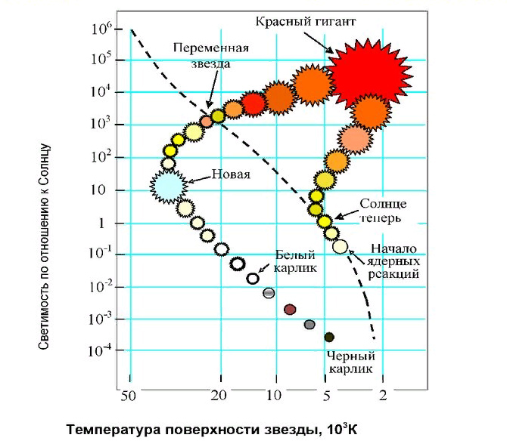
Вот так схематично на диаграмме Герцшпрунга – Рассела показана эволюция «типичной» звезды
По этой гипотезе, сжимаясь из голубовато-белой звезды до последней стадии — стадии черного карлика, звезда как бы скользит по главной последовательности из верхнего левого угла к нижнему правому. Поэтому такую теорию можно назвать теорией скользящей эволюции звезд.
Схема выглядела очень заманчивой и казалась весьма правдоподобной.
Во-первых, именно такого непрерывного сжатия, сопровождающегося сначала нагреванием, а потом остыванием, было естественно ожидать. Газ, сжимаемый в лабораторных экспериментах, становился горячее, раскаленные предметы, предоставленные сами себе, остывали.
Далее, если одна и та же звезда являлась красным гигантом где-то на раннем этапе своего существования и красным карликом в конце жизни, следовало ожидать, что средняя масса красных карликов не очень отличается от средней массы красных гигантов. Другими словами, красные гиганты колоссальны не потому, что содержат огромные количества звездною вещества, а только потому, что их вещество распределено в огромном объеме.
Так и оказалось. Красные гиганты отнюдь не столь массивны, как можно было бы ожидать, судя по их размерам, а только очень разрежены. Вещество звезды вроде Эпсилона Возничего, если бы его удалось без изменений перенести в земную лабораторию, показалось бы (в большей части своего объема) просто пустотой.
Действительно, массы звезд в среднем удивительно сходны. Как ни разнятся звезды объемом, плотностью, температурой и другими свойствами, массы их различаются мало. Масса большинства звезд колеблется от 0,2 до 5 масс Солнца.
Однако теория скользящей эволюции звезд при всей её изящности, не объясняет некоторых моментов. Вернее, содержит очень и очень необычные исключения.

Исключения из главной последовательности диаграммы Герцшпрунга — Рессела: красные гиганты и красные карлики
Когда для целого ряда звезд были получены сведения о их светимости и о температуре их поверхности, следующим логическим шагом было сопоставление этих данных. Эксперименты с раскаленными предметами на Земле давали основание предполагать, что чем холоднее звезда, тем слабее будет ее излучение и тем более красной она окажется. Но выяснилось, что это далеко не всегда так.
Например, если согласиться со значениями температуры, принятыми для спектральных классов, то наиболее холодными из обыкновенных звезд должны быть звезды класса М. По их спектральным линиям и положению максимума излучения типичная температура поверхности для звезд этого класса была оценена в 2500°С (напомним для сравнения, что температура поверхности нашего Солнца составляет 6000°С). И действительно, все звезды класса М были красноватыми, по вопреки ожиданиям они не все были слабыми.
Правда, многие из них были-таки слабыми, хотя некоторые (например, звезда Барнарда) и находились совсем близко. Однако другие, вроде Бетельгейзе в созвездии Ориона или Антареса в Скорпионе, были красноватого цвета, но тем не менее казались очень яркими. И не потому, что находились так уж близко от нас. Они обладали не только большой видимой яркостью, но и большой светимостью. Излучение Антареса, например, почти в 10 000 раз превосходит излучение Солнца.
Еще в 1905 г. Э. Герцшпрунг, размышляя над этим вопросом, пришел к выводу, что такая большая светимость холодной звезды может объясняться только ее гигантскими размерами. Поверхность холодной звезды дает гораздо меньше света с квадратного километра, чем поверхность Солнца, но, с другой стороны, у такой звезды, как Бетельгейзе, квадратных километров поверхности могло быть несравненно больше, чем у Солнца.
И это более чем возместило бы относительно малую яркость каждого квадратного километра в отдельности. Поэтому такие звезды, как Бетельгейзе и Антарес, стали называться красными гигантами, а такие, как звезда Барнарда,— красными карликами.
Это было тем более любопытно, что промежуточных красных звезд, не гигантов и не карликов, как будто не существовало вовсе.
Это предположение Герцшпрунга, основанное на теоретических рассуждениях, было подтверждено результатами наблюдений. Американский физик немецкого происхождения Альберт Абрахам Майкельсон (1852—1931) изобрел в 1881 г. прибор, названный интерферометром.
Этот прибор, отмечавший мельчайшие изменения в картине усилений и ослаблений световых волн, позволял производить удивительно точные измерения. С его помощью удалось узнать о звездах то, что не показал бы ни один телескоп.
Даже ближайшие звезды так далеки от нас, что и в самые лучшие современные телескопы они видны только как светящиеся точки. Тем не менее попадающие в телескоп лучи данной звезды исходят не из одной точки ее поверхности. Один луч может приходить от ее западного края, а другой — от восточного. Эти лучи попадают в телескоп под некоторым углом друг к другу — углом, слишком малым для того, чтобы его можно было измерить обычными способами, но иногда достаточно большим, чтобы лучи “сталкивались” и складывались друг с другом.
Прибор Майкельсона позволил измерять результат такого сложения и определять угол между лучами, если он только не был ничтожно малым. Зная этот угол и расстояние до звезды, можно легко вычислить ее действительный диаметр.
Результаты были поразительными. Диаметр Бетельгейзе был измерен таким способом в 1920 г. и оказалось, что он равен 500 000 000 км. Он почти в 350 раз больше диаметра Солнца (1 390 600 км). Следовательно, поверхность Бетельгейзе примерно в 350X350, т. е. в 120 000 раз больше поверхности Солнца. Неудивительно, что светимость этой звезды гораздо больше светимости Солнца, хотя светимость каждого квадратного километра ее поверхности гораздо меньше.
Что касается объема Бетельгейзе, то он примерно в 40 000 000 раз больше объема Солнца. Если бы Бетельгейзе оказалась на месте Солнца, она заполнила бы все пространство далеко за пределы орбиты Марса. Да, это поистине красный гигант!
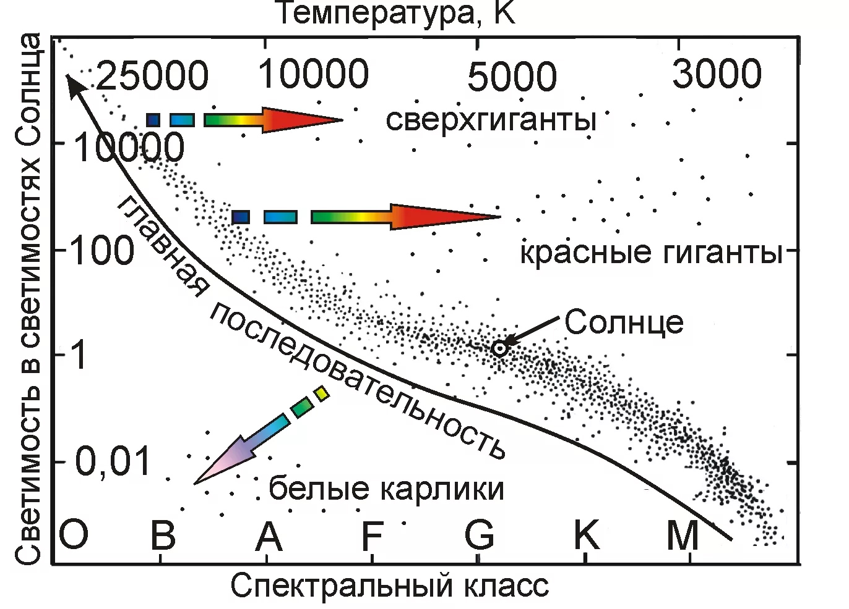
Опять же диаграмма Герцшпрунга – Рассела как и на первом изображении, но без отвлекающих цветов и надписей.

Красные гиганты и… инфракрасные гиганты
Антарес несколько меньше Бетельгейзе, но эта последняя — отнюдь не самая большая из подобных звезд. Например, Эпсилон Возничего — инфракрасный гигант, звезда настолько холодная, что, несмотря на ее чудовищные размеры, мы ее не видим. Ее излучение почти целиком лежит в инфракрасной области. Мы знаем о ее существовании только потому, что у нее есть яркий спутник, который она периодически затмевает.
В 1937 г. на основании продолжительности затмения и расстояния до системы было высказано предположение, что эта темная звезда — инфракрасный гигант с диаметром 3 700 000 000 км. Если бы она оказалась на месте Солнца, то заполнила бы все пространство вплоть до орбиты Урана!
И инфракрасные гиганты вовсе не так редки, как казалось вначале. Но звезду, настолько холодную, что она излучает почти исключительно в инфракрасной части спектра, очень трудно обнаружить.
Во-первых, земная атмосфера не очень прозрачна для инфракрасных лучей, а во-вторых, все предметы на самой Земле достаточно теплы и обладают заметным собственным инфракрасным излучением, в результате инфракрасное излучение, приходящее к нам из космического пространства, теряется, так сказать, в общем зареве.
Однако в 1965 г. астрономы обсерватории Маунт-Вилсон разработали особую методику для поисков в небе областей, богатых инфракрасным излучением, которое указывает на присутствие инфракрасных гигантов Они обнаружили сотни подобных объектов, сосредоточенных по большей части в плоскости Млечного Пути, но можно ожидать, что их будут найдены тысячи. И хотя бы некоторые из них, несомненно, окажутся больше, чем Эпсилон Возничего.
В инфракрасной области они, собственно, очень ярки, но в видимой части спектра их излечение чрезвычайно слабо, так что даже в самые сильные телескопы видны лишь немногие из них. Две из обнаруженных звезд имеют, судя по их цвету, температуру 1200 и 800°К — вторая звезда нагрета только-только до температуры красного каления.
У звезд других цветов нет такого разрыва в размерах, как у холодных красных звезд. И все же существуют большие желтые гиганты (не такие огромные и холодные, как красные) и маленькие желтые карлики (не такие маленькие и холодные, как красные). В качестве примера желтого гиганта можно назвать Капеллу, а в качестве желтого карлика — наше Солнце.
***
Подводя итог, хочу ещё раз отметить – красные гиганты и карлики в общей картине диаграммы Герцшпрунга — Рессела являются исключением и их процент по сравнению с “правильными” звездами, полностью укладывающимися в канву главной последовательности диаграммы, относительно не велик.
Во всяком случае более наглядной, простой и в целом правильной теории эволюции звезд, чем теория скользящей эволюции выводимая из фактов наглядно представленных в диаграмме, у нас нет. Поэтому остается только отдать должное гению астрономов прошлого и… конечно же смело использовать их наработки!

Задача 1. На рисунке приведена диаграмме Гершпрунга-Рассела. Выберите два верных утверждения из пяти, приведенных ниже, и запишите их номера.
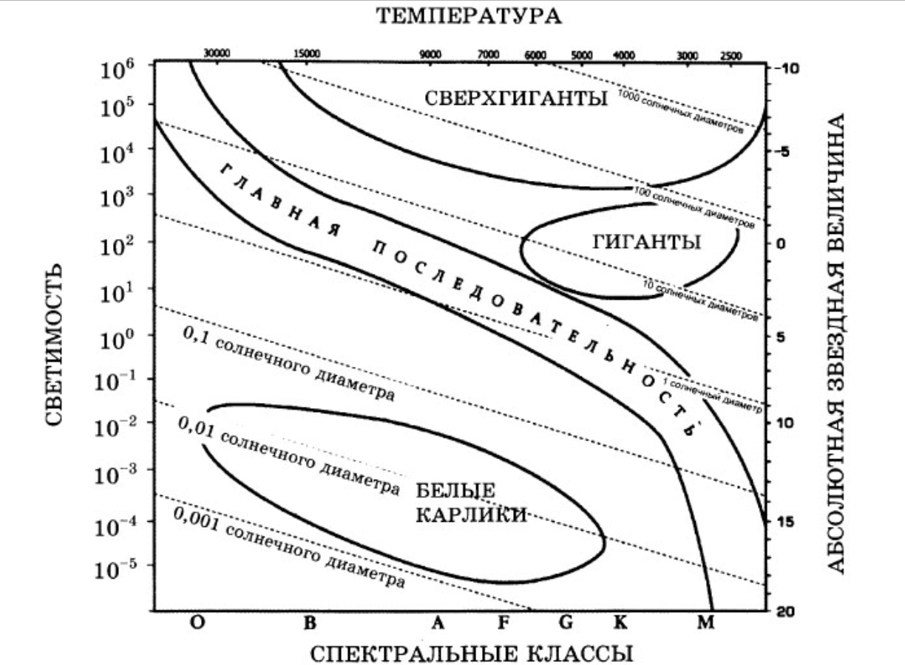
1) Белые карлики – горячие звезды сильной светимости.
2) Плотность вещества в атмосфере звезды влияет на ширину спектральных линий.
3) Звезда Бетельгейзе относится к сверхгигантам, поскольку ее радиус почти в 1000 раз превышает радиус Солнца.
4) На главной последовательности находится около 20% звезд.
5) Солнце относится к звездам – гигантам.
Решение:
1) Утверждение неверно. На диаграмме видно, что светимость этих звезд невысока.
2) Утверждение верно. У супергигантов конвекция в оболочке выносит на поверхность звезды в том числе и более тяжелые элементы, что находит отражение в ее спектре.
3) Утверждение верно.
4) Утверждение неверно. Большинство звезд лежит на главной последовательности.
5) Утверждение неверно. Солнце – звезда средних размеров, относящаяся к классу G.
Ответ: 23

Задача 2. На рисунке приведена диаграмме Гершпрунга-Рассела. Выберите два верных утверждения из пяти, приведенных ниже, и запишите их номера.
Диаграмма Герцшпрунга-Рассела
1) Наиболее многочисленными звездами являются красные карлики.
2) «Жизненный цикл» звезды спектрального класса К главной последовательности более короткий, чем звезды спектрального класса В главной последовательности.
3) Звезды-сверхгиганты имеют очень большую среднюю плотность.
4) Звезда Денеб имеет температуру поверхности 8550 К и относится к звездам спектрального класса М.
5) Звезда 40 Эридана В относится к белым карликам, поскольку ее масса составляет 0,5 массы Солнца.
Решение:
1) Утверждение верно. Приведу таблицу, из которой понятно распределение количества звезд по классам: (таблицу сделайте большего размера, чтобы было хорошо видно)
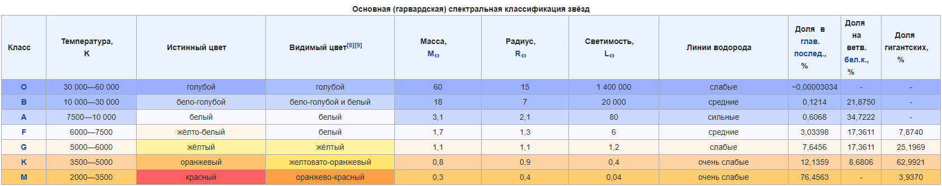
Гарвардская классификация
2) Утверждение неверно. У супергигантов быстрее заканчивается топливо, и их жизнь иногда ограничена миллионами лет.
3) Утверждение неверно. Плотность сверхгигантов очень мала. Если плотность Солнца сравнима с плотностью воды, то у сверхгигантов плотность много меньше плотности воздуха.
4) Утверждение неверно. Звезды с такой температурой принадлежат к спектральному классу А.
5) Утверждение верно. 40 Эридана или омикрон Эридана — близкая к Земле тройная звёздная система в созвездии Эридана. Ярчайший компонент системы 40 Эридана A — оранжевый карлик спектрального класса K, виден невооружённым глазом. 40 Эридана B — белый карлик, что было определено в 1910 году. Является третьим открытым белым карликом после Сириуса B и Проциона B и первым белым карликом, обнаруженным в тройной звёздной системе. Звёздная величина +9,52m. Хотя температура на его поверхности достигает C, светимость оказалась очень слабой, так как звезда в поперечнике меньше Земли (0,014 радиуса Солнца). Масса белого карлика — 0,5 массы Солнца. 40 Эридана C — красный карлик спектрального класса M массой 0,2 массы Солнца и радиусом 0,31 радиуса Солнца. Принадлежит к классу вспыхивающих звёзд.
Принадлежит к классу вспыхивающих звёзд.
Ответ: 15
Задача 3. На рисунке приведена диаграмме Гершпрунга-Рассела. Выберите два верных утверждения из пяти, приведенных ниже, и запишите их номера.

Диаграмма Герцшпрунга-Рассела
1) Масса белых карликов существенно превышает массу Солнца.
2) Светимость сверхгигантов в десятки тысяч раз превышает светимость Солнца.
3) Звезда Антарес относится к звездам главной последовательности, поскольку ее радиус почти в 900 раз превышает радиус Солнца.
4) Солнце относится к спектральному классу О.
5) На главной последовательности находится около 90% звезд.

Задача 4. На рисунке приведена диаграмме Гершпрунга-Рассела. Выберите два верных утверждения из пяти, приведенных ниже, и запишите их номера.

1) 50% всех звезд составляют звезды-сверхгиганты.
2) «Жизненный цикл» звезды спектрального класса К главной последовательности более длительный, чем звезды спектрального класса В главной последовательности.
3) С увеличением массы светимость звезд растет.
4) Наиболее редкими звездами являются красные карлики.
5) Температура звезд спектрального класса М в 2 раза выше температуры звезд спектрального класса В.

Задача 5. На рисунке приведена диаграмме Гершпрунга-Рассела. Выберите два верных утверждения из пяти, приведенных ниже, и запишите их номера.

1) Температура звезд спектрального класса М ниже температуры звезд спектрального класса F.
2) Время пребывания звезды на главной последовательности на зависит от ее массы.
3) Наиболее редкими являются звезды главной последовательности.
4) Ригель относится к звездам – белым карликам, поскольку ее радиус превышает радиус Солнца более, чем в 70 раз.

В задачах 3,4,5 найдите по два верных утверждения, ответы присылаем мне на почту, набирая как в письме, которое вы отправляете ответы, например
Задача 3 – 25
Задача 4 – 13…
Задания такого типа есть в ЕГЭ под №24

